Лабораторна робота 4
ЧИСЕЛЬНЕ ІНТЕГРУВАННЯ

Мета роботи – дослідити методи чисельного інтегрування за допомогою узагальнених квадратурних формул.

4.1. Короткі теоретичні відомості

Задача чисельного інтегрування полягає в обчисленні значення визначеного інтеграла 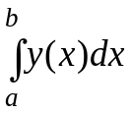 (4.1)
на основі ряду значень підінтегральної функції.
У класичному аналізі визначений інтеграл обчислюють за формулою Ньютона-Лейбніца.
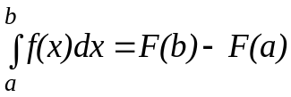
де 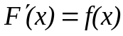
До чисельного інтегрування звертаються, коли підінтегральна функція задана таблицею, або коли відшукання первісної є надто складним (якщо можливим взагалі). При цьому обчислення однократних інтегралів називають механічною квадратурою, а відповідні формули чисельного інтегрування – квадратурними.
Розрізняють інтерполяційні та неінтерполяційні або узагальнені формули. Розглянемо спочатку найпростіші інтерполяційні формули.
Загальний підхід до розв’язання задачі чисельного інтегрування полягає в тому, що функцію 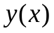 з (4.1) на відрізку 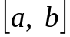 замінюють інтерполюючою функцією 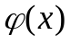 виду і вважають, що
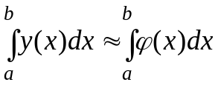
Скористаємось для цього інтерполяційним поліномом Лагранжа
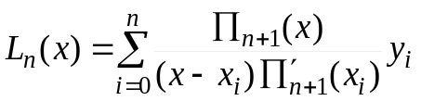.
Розіб’ємо інтервал на рівновіддалені вузли з кроком 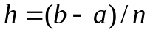, тобто 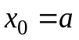, 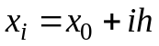 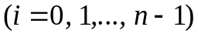, 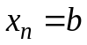. При цьому 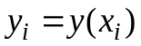, 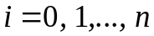. Тоді інтеграл (4.1) можна обчислити за формулою
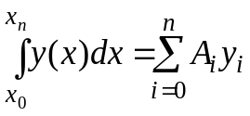, (4.2)
де 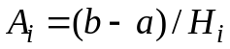. Константи 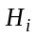 називають коефіцієнтами Котеса і обчислюють за формулою
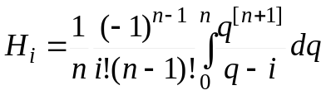 (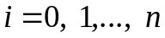), (4.3)
де 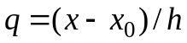; 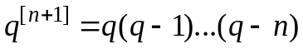 – узагальнений степінь.
При 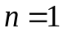 з (4.3) маємо 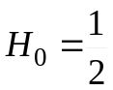; 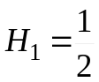.
Підставивши отримані значення 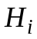 в (4.2), одержимо формулу трапецій:
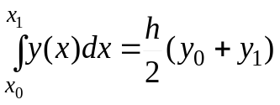 (4.4)
Залишковий член (похибка) формули трапецій має вигляд
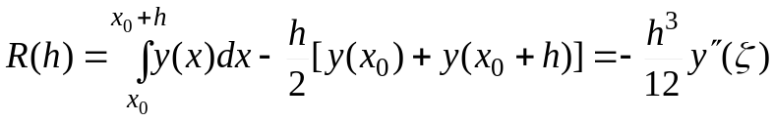, (4.5)
де 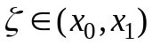.
З (4.5) випливає, що при 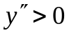 формула (4.4) дає значення інтеграла з надлишком, а при 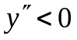 – з нестачею.
Геометрично (рис. 4.1) інтеграл за формулою трапецій є площею трапеції, одна зі сторін якої є хордою дуги , що проходить через точки 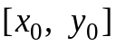 і 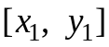.
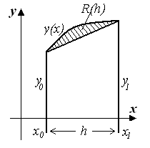

Рис. 4.1. Геометрична інтерпретація інтерполяційної формули трапецій

При 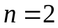 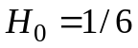, 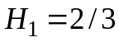, 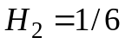. Скориставшись значеннями , матимемо формулу Сімпсона:
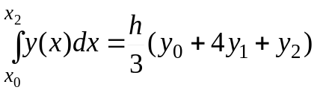 (4.6)
Ії залишковий член дорівнює
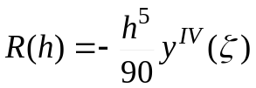, (4.7)
де 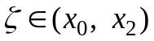.
Геометричну інтерпретацію (рис. 4.2) формули можна отримати, якщо замінити криву параболою 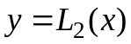, яка проходить через точки 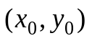; 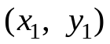; 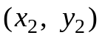.

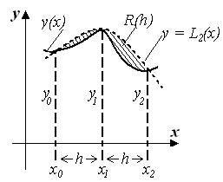

Рис. 4.2. Геометрична інтерпретація інтерполяційної формули Сімпсона

Нарешті, при 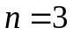 отримаємо інтерполяційну квадратурну формулу Ньютона:
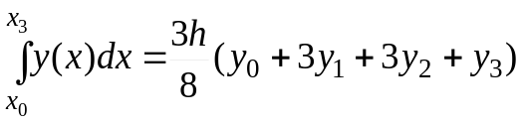 (4.8)
із залишковим членом
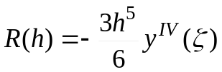, (4.9)
де 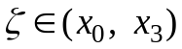.

У літературі часто на цю формулу посилаються як на формулу Ньютона-Котеса.
Інтерполяційні квадратурні формули рідко використовуються для обчислення визначених інтегралів. Як видно з (4.5), (4.7), (4.9), мале значення залишкового члена забезпечується або у випадку невеликих проміжків інтегрування 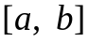, або розбиттям проміжку на велику кількість відрізків, тобто за малих значень . У другому випадку коефіцієнти Котеса є складними, і, крім того, до методичної похибки 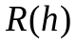 додається похибка округлення. Тому зазвичай користуються не інтерполяційними квадратурними, а так званими узагальненими формулами чисельного інтегрування, які будують наступним чином.
Інтервал інтегрування розбивають на досить велику кількість малих проміжків, до кожного з яких застосовують інтерполяційну формулу з малим . При цьому отримують формули досить простої структури, точність яких може бути достатньо високою.

Узагальнена формула трапецій. Розіб’ємо інтервал інтегрування на рівних проміжків: 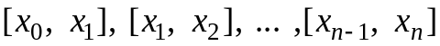 і до кожного з них застосуємо формулу (4.4). Тоді матимемо
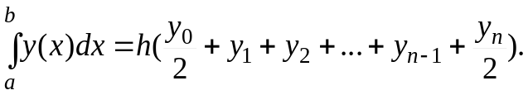 (4.10)
Геометрична інтерпретація формули дана на рис. 4.3. Залишковий член цієї формули дорівнює
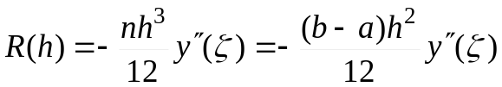, (4.11)
де 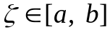.

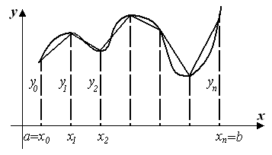
Рис. 4.3. Геометрична інтерпретація узагальненої формули трапецій

Узагальнена формула Сімпсона. Нехай 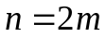і задано значення функції у рівновіддалених вузлах 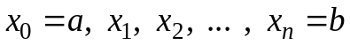 з кроком 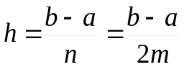. Якщо тепер застосувати формулу (4.6) до кожного з проміжків завдовжки 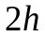 кожний, то отримаємо

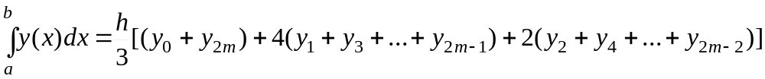.
Останню формулу частіше записують у вигляді
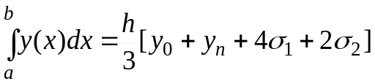, (4.12)
де 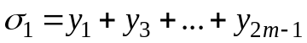,
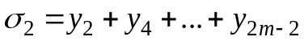.
Залишковий член узагальненої формули Сімпсона дорівнює
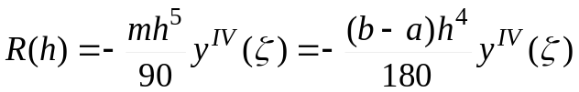, (4.13)
де .
Геометрична інтерпретація узагальненої формули Сімпсона подана на рис. 4.4.

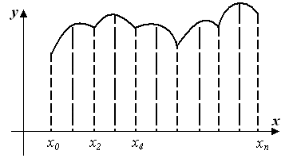

Рис. 4.4. Геометрична інтерпретація узагальненої формули Сімпсона

Для визначення кроку , який забезпечує точність чисельного інтегрування не гіршу за 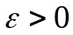, роблять так. Визначають найбільше за модулем на інтервалі інтегрування значення відповідної похідної, яка входить до залишкового члена, а потім модуль залишкового члена порівнюють з величиною .
Наприклад, для (4.13) необхідно спочатку обчислити
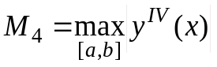
і далі з нерівності 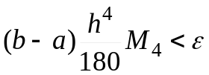
визначити крок , який забезпечує потрібну точність :
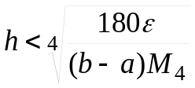.
Часто такий спосіб визначення кроку є надто складним. Щоб уникнути ускладнення обчислень, застосовують принцип Рунге – так званий метод подвійного перерахунку, який полягає в наступному.
Спочатку шуканий інтеграл 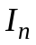 обчислюють за вибраною квадратурною формулою з кількістю часткових проміжків , потім число подвоюють і обчислюють 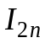. Залишковий член оцінюють за формулою
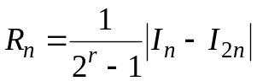,
де 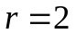 для формули трапецій і 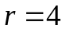 для формули Сімпсона. Якщо 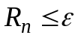, то вважають, що шуканий інтеграл дорівнює . Інакше обчислення повторюють з кількістю часткових проміжків 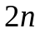 та 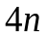. За початкове значення зазвичай беруть число близьке до 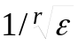.

4.2. Завдання для лабораторної роботи

1. Відповідно до варіанту (таб. 4.2) за допомогою залишкового члена АНАЛІТИЧНО визначити крок інтегрування h, що забезпечує необхідну точність (визначається у тексті програми).
Обчислити інтеграл 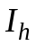 з кроком h і визначити абсолютну похибку Δ, прийнявши за точне значення, обчислене за формулою Ньютона-Лейбніца.
Результати п.1 подати у вигляді:
Задана похибка, | Крок інтегрування | Точне значення інтеграла | Отримана похибка, Δ

2. За допомогою методу подвійного перерахунку досягти тієї ж похибки Δ, що й у п.1. Вивести значення отриманого кроку й абсолютної похибки.
Результати п.2 подати у вигляді:

Задана похибка, Δ | Крок інтегрування | Отримана похибка

Звіт про лабораторну роботу має містити вихідний текст програми, таблицю з результатами та висновки.

Таблиця 4.2.
Варіанти завдань для лабораторної роботи 4

Варіант | Інтеграл | Первісна | Варіант | Інтеграл | Первісна
1 | 2 | 3 | 4 | 5 | 6
1 | 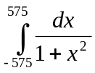 | 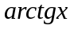 | 2 | 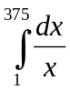 | 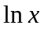
3 | 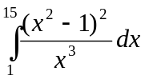 | 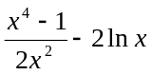 | 4 | 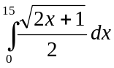 | 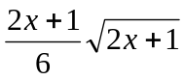
5 | 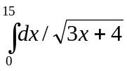 | 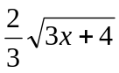 | 6 | 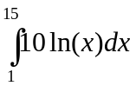 | 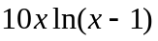
7 | 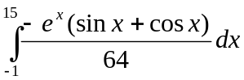 | 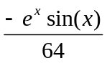 | 8 | 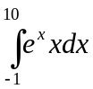 | 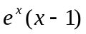
9 | 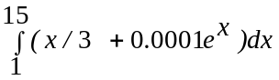 | 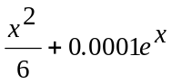 | 10 | 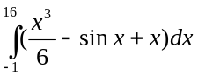 | 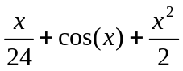
11 | 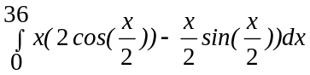 | 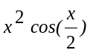 | 12 | 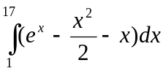 | 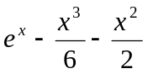
13 | 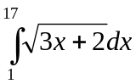 | 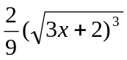 | 14 | 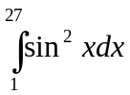 | 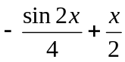
15 | 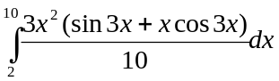 | 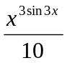 | 16 | 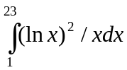 | 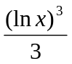
17 | 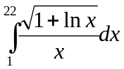 | 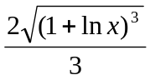 | 18 | 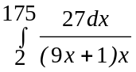 | 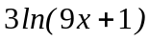
19 | 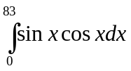 | 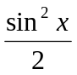 | 20 | 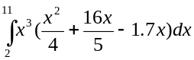 | 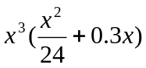
21 | 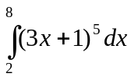 | 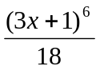 | 22 | 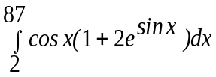 | 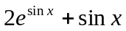
23 | 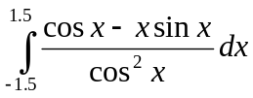 | 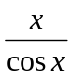 | 24 | 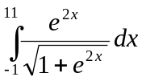 | 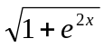

продовження табл. 4.2

1 | 2 | 3 | 4 | 5 | 6
25 | 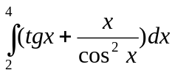 | 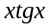 | 26 | 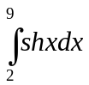 | 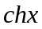
27 | 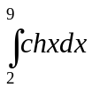 | 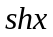 | 28 | 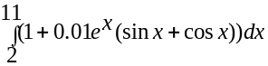 | 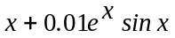
29 | 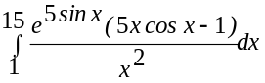 | 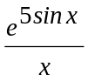 | 30 | 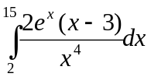 | 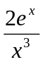

Примітка. У варіантах з парним номером необхідно використовувати узагальнену формулу трапецій, у варіантах з непарним номероам - узагальнену формулу Сімпсона.

4.3. Контрольні запитання

- У чому полягає загальний підхід до розв’язання задачі чисельного інтегрування?
- Для чого використовуються коефіцієнти Котеса?
- Що визначає залишковий член інтерполяційної квадратурної формули?
- Як за допомогою залишкового члена інтерполяційної квадратурної формули визначити максимальний крок інтегрування, що забезпечує задану точність?
- У чому полягає головний недолік інтерполяційних квадратурних формул?
- У чому полягає ідея побудови узагальнених квадратурних формул?
- Які переваги дають узагальнені квадратурні формули?
- Яка залежність існує між залишковими членами інтеполяційних та узагальнених формул чисельного інтегрування?
- У чому полягає принцип подвійного перерахунку?
- З яких міркувань обирається початковий крок для подвійного перерахунку?

4.4. Глосарій

Чисельне інтегрування Numerical integration
Визначений інтеграл Definite integral
Підінтегральна функція Integrand
Інтерполяційний поліном Лагранжа Lagrange’s interpolation polynomial
Формула Ньютона-Котеса Newton–Cotes formulas (rules)
Формула трапецій Trapezium rule
Формула Сімпсона Simpson's rule
Узагальнена формула трапецій Composite trapezium rule
Узагальнена формула Сімпсона Composite Simpson's rule
Подвійний перерахунок Refined calculation

4.5. Біографічна довідка

Роджер Котес (Котс) (Roger Cotes, 1682 – 1716) – англійський математик і філософ.
Основні математичні інтереси Котеса належали до галузі інтегрального числення, логарифмів та чисельного аналізу. За життя він опублікував лише одну наукову працю – «Logometrica», у якій запропонував спосіб побудови логарифмічної спіралі.
У 1713 р. він підготував друге видання «Principia» – фундаментальної праці Ісаака Ньютона. Котес залишив серію докладних досліджень з оптики.
Після смерті Котеса його праці були опубліковані Робертом Смітом і Томасом Сімпсоном.

Томас Сімпсон (Thomas Simpson, 1710 – 1761) – англійський математик. Даючи приватні уроки математики і займаючись ремеслом ткача шовкових тканин, він працював над своєю першою працею «A new treatise of fluxions», надрукованою в 1737 році. У 1740 році побачила світ друга праця Сімпсона, присвячена теорії ймовірностей – «A treatise on the nature and laws of change».
Нашим сучасникам він відомий, головним чином, завдяки формулі наближеного визначення квадратури кривих (значення визначеного інтеграла), яка є розвитком ідеї Ньютона.

Жозеф Луї Лагранж (фр. Joseph Louis Lagrange, італ. Giuseppe Lodovico Lagrangia, 1736 – 1813) – французький математик і механік італійського походження. Поряд з Ейлером – кращий математик XVIII століття. Особливо прославився винятковою майстерністю в галузі узагальнення і синтезу накопиченого наукового матеріалу. Автор класичного трактату «Аналітична механіка», у якому встановив фундаментальний «принцип можливих переміщень» і завершив математизацію механіки. зробив великий внесок в розвиток аналізу, теорії чисел, теорії ймовірностей і чисельних методів, створив варіаційне числення.
Ім'я Лагранжа внесене до списку 72-х найвидатніших учених Франції, розміщеному на першому поверсі Ейфелевої вежі.

Карл Давід Тольме́ Ру́нге (Carl David Tolmé Runge, 1856 – 1927) – німецький математик і фізик, учень Карла Вейєрштрасса. У 1904 році очолив нововідкриту кафедру прикладної математики в Університеті Георга-Августа в Геттінгені. Вважається історично першим німецьким фахівцем з прикладної математики.
Разом з М. Куттою розробив метод чисельного інтегрування систем звичайних диференціальних рівнянь. Досліджував поведінку поліноміальної інтерполяції при підвищенні степеня поліномів (феномен Рунге). У галузі функціонального аналізу він дослідив апроксимовність голоморфних функцій.
Його ім'ям названо один з кратерів Місяця.

